Használati útmutató – Hogyan tudunk játszani a játékkal?

A játékszoftver használata hasonlít korunk játékainak felhasználásához. Ahhoz, hogy játszani tudjunk, először regisztrálnunk kell egy fiókot az oldalon.

1. Regisztráció

Szabadon választott böngészőben meg kell nyitnunk a <https://houseofswords.hu> weboldalt. A navigációs sáv jobb oldalán válasszuk a ‘Regisztráció’ lehetőséget.

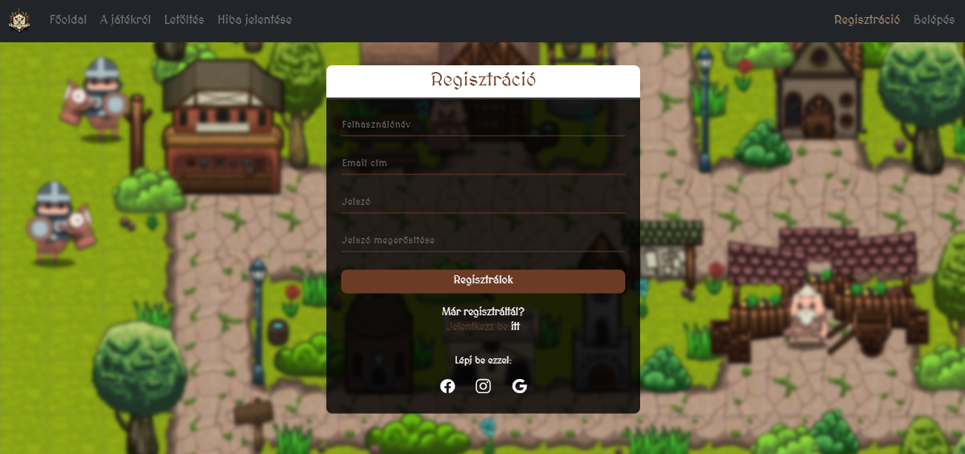

Miután helyesen megadtuk az adatainkat, a szervertől egy email üzenetet fogunk kapni a megadott email címünkre. Ellenőrizzük a postaládánkat, és kattintsunk az üzenetben kapott hivatkozásra, hogy megerősítsük az email címünk hitelességét. Amíg ezt nem tesszük meg, az oldal többi szolgáltatását nem tudjuk igénybe venni. Ha az email nem érkezett meg, vagy elveszett a többi levél között, a kék gombra kattintva újra tudjuk kérni annak elküldését.

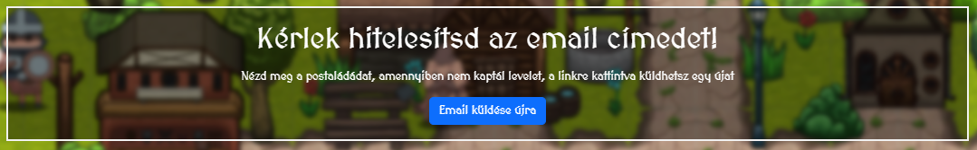

Miután ezt megtettük, a weboldalon elérhetővé válik számunkra a Profil oldal. Itt frissíteni tudjuk a felhasználói adatainkat, felhasználónevet és jelszót válthatunk, valamint akár profilképet tölthetünk fel.

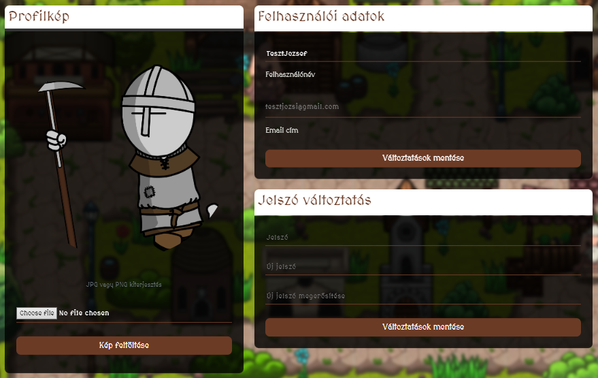

Admin, valamint tulajdonos jogosultsággal rendelkező felhasználóknak a profil oldal mellett megjelenik az admin felület, ahol karbantartásokat, javításokat lehet végezni a rendszerben.

Miután regisztráltunk, menjünk át a Letöltés oldalrészre (<https://houseofswords.hu/download>). Ezen az oldalon a játékszoftvert letölthetjük Windows 10, illetve Android operációs rendszerrel működő készülékekre.

Miután letöltöttük, és telepítettük a játékot a készülékünkre, megnyitás után a bejelentkezés felület fogad minket.

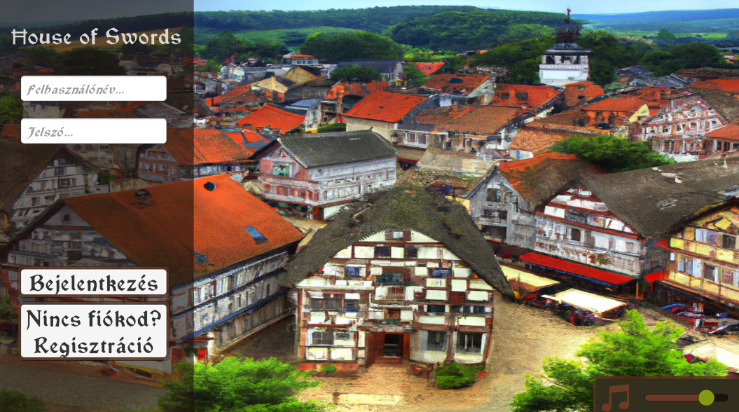

Miután bejelentkeztünk, kiválaszthatjuk, hogy melyik városunkkal szeretnénk játszani.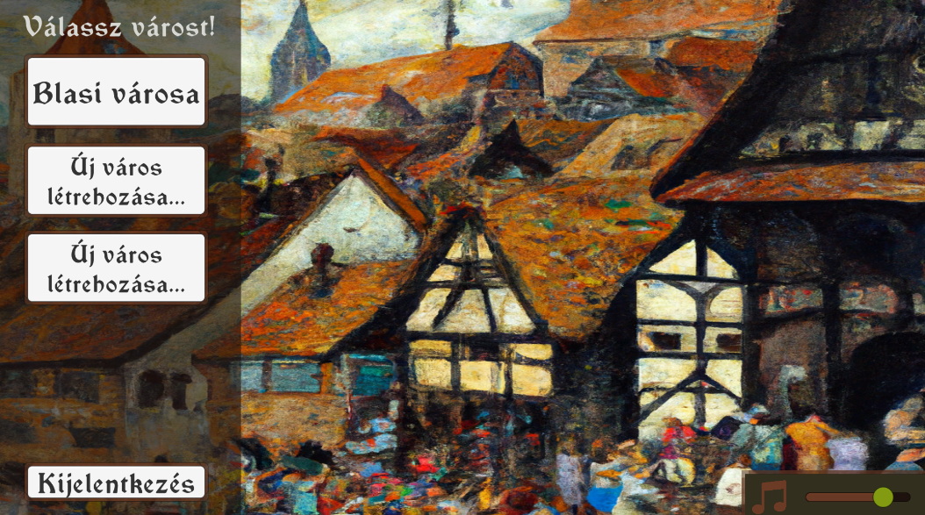

Egy rövid töltés után a városunk megjelenik. A felső sávban láthatjuk a városunkban rendelkezésre álló nyersanyagokat, illetve a lakosok boldogság-szintjét a város neve alatt. 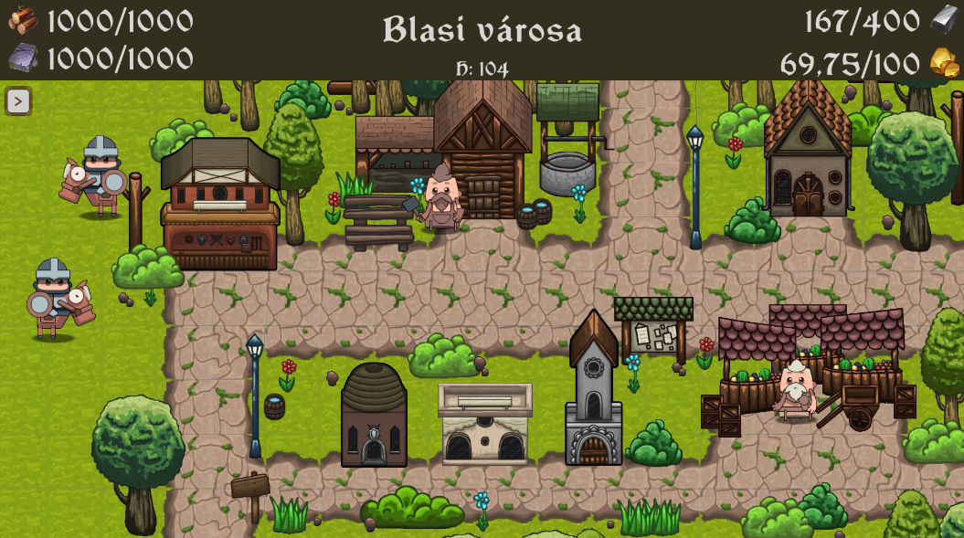

Egy épületre kattintás után megjelenik az épület interakciós ablaka. Például a templom ablaka:

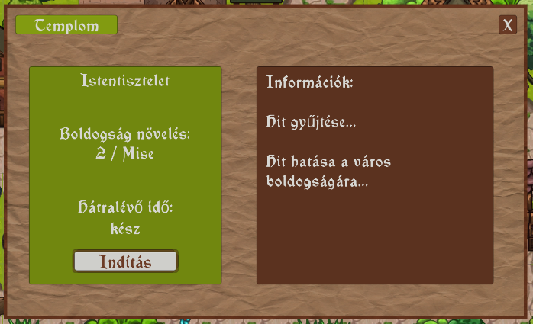

Az itt lévő gombbal például egy istentisztelet indítható, ami növeli a város boldogságát.

A “W”, “A”, “S”, “D” billentyűkkel, avagy a bal klikk nyomva tartásával mozgathatjuk a kamerát a város körül.

Az “Escape” billentyű lenyomására megjelenik az oldalsó menü a játékban, ahol a játék beállításai módosíthatóak, ki lehet lépni a menübe, illetve a teljes játékból.

A játék célja, hogy a többi játékos által irányított városok közül a legerősebbek legyünk -- ezt több értelemben is lehet venni, például lehet célja valakinek, hogy nagy hadserege legyen, míg más a szövetkezést preferálja, és hatalmas közösségeket alakíthatnak, játékstílustól függ.